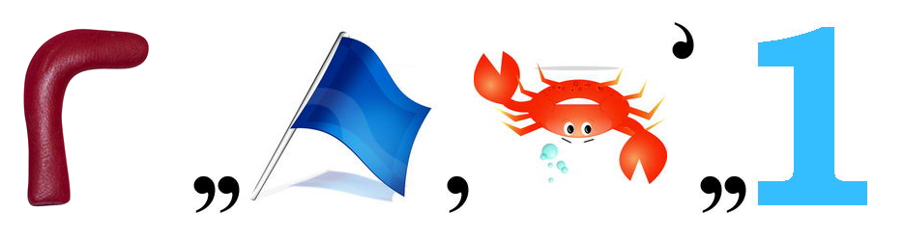

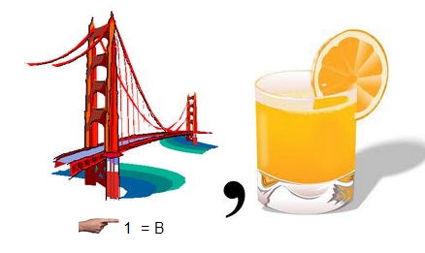

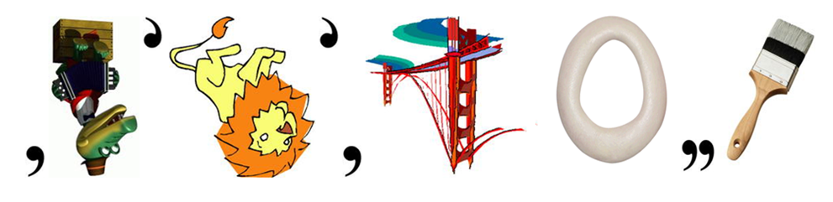

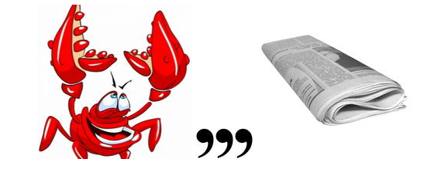

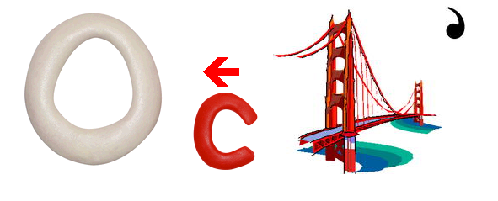

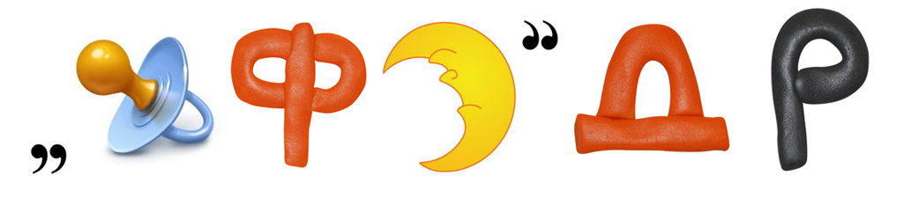

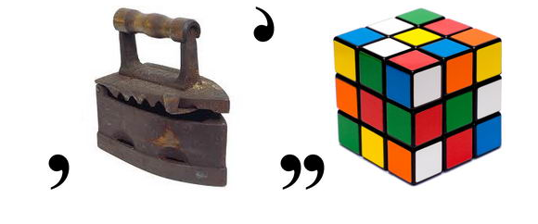

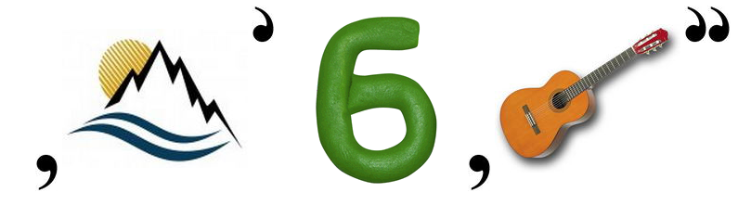

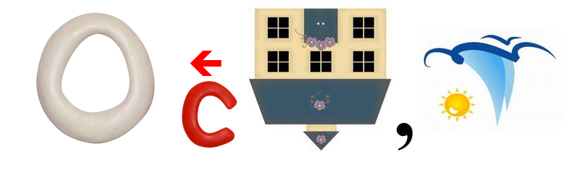

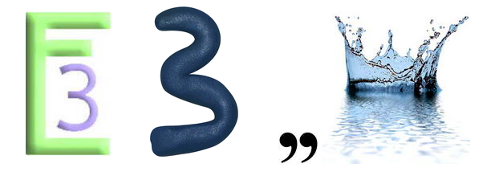

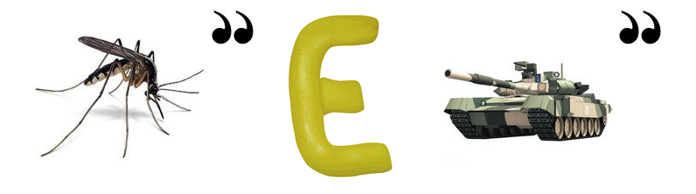

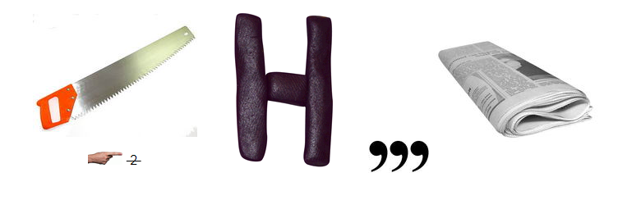

Ответы

1. Гагарин
2. «Восток»
3. Невесомость
4. Ракета
5. Космос
6. Скафандр
7. Тюбик
8. Орбита
9. Космодром
10. Звезда
11. Комета
12. Планета